BÁO CÁO ĐỀ XUẤT Ý TƯỞNG ĐỀ TÀI ĐỒ ÁN ERP
Môn học: Thực hành hệ thống hoạch định nguồn lực doanh nghiệp

1. Đặt vấn đề và Ý tưởng cốt lõi
Trong ngành bán lẻ thiết bị công nghệ cao như Laptop, việc quản lý hàng hóa theo số lượng tổng (ví dụ: tồn 10 chiếc Dell XPS 15) là không đủ đáp ứng nhu cầu vận hành thực tế. Bài toán cốt lõi đặt ra là phải quản lý chính xác vòng đời của từng cá thể máy thông qua mã Serial Number (S/N) duy nhất.
Hệ thống Odoo ERP được đề xuất xây dựng nhằm số hóa toàn diện quy trình khép kín: từ lúc nhập kho theo lô Serial, xuất bán đích danh một mã Serial cụ thể, cho đến việc tự động hóa khâu tra cứu lịch sử mua hàng và bảo hành. Việc ứng dụng hệ thống này giúp cửa hàng chống thất thoát tài sản giá trị cao, loại bỏ sai sót khi xuất kho và nâng tầm chất lượng dịch vụ hậu mãi.

2. Phân tích Nghiệp vụ và Đề xuất Phân hệ (Modules)
Hệ thống được thiết kế với 4 phân hệ chính, liên kết chặt chẽ với nhau để tạo thành một chuỗi cung ứng và bán lẻ hoàn chỉnh.

2.1. Phân hệ Quản lý Danh mục Sản phẩm
- Nhiệm vụ: Đóng vai trò là dữ liệu gốc (Master Data), lưu trữ thông tin chung của các dòng Laptop, linh kiện và phụ kiện.
- Thiết kế dữ liệu: Xây dựng các trường thông tin (Fields) như Tên sản phẩm, Thương hiệu (Dell, Asus), Phân khúc (Văn phòng, Gaming, Đồ họa), Thông số kỹ thuật (CPU, RAM, Ổ cứng, Card màn hình), và Giá niêm yết.
- Giao diện: Tối ưu hóa UI/UX với hình ảnh sản phẩm trực quan, phân loại danh mục theo dạng cây để nhân viên dễ dàng tra cứu.

2.2. Phân hệ Quản lý Kho và Vòng đời Serial
- Nhiệm vụ: Số hóa nghiệp vụ nhập, xuất và kiểm kê kho bãi chi tiết đến từng thiết bị.
- Thiết kế dữ liệu: Mỗi chiếc Laptop nhập về sẽ sinh ra một bản ghi (record) riêng biệt chứa mã Serial duy nhất. Phân hệ này sử dụng liên kết khóa ngoại (Many2one) để trỏ về Danh mục sản phẩm ở Phân hệ 2.1.
- Kiểm soát trạng thái: Mã Serial sẽ tự động dịch chuyển qua các trạng thái: Trong kho -> Đã đặt trước -> Đã bán -> Đang bảo hành. Thiết lập ràng buộc (Constraints) chặt chẽ để hệ thống báo lỗi nếu nhân viên cố tình xuất kho một mã Serial đã được bán.

2.3. Phân hệ Quản lý Bán hàng và Hóa đơn
- Nhiệm vụ: Xử lý nghiệp vụ tại quầy, lên đơn hàng và xuất hóa đơn cho khách.
- Thiết kế dữ liệu: Ghi nhận thông tin khách hàng (Tên, Số điện thoại). Khi tạo chi tiết đơn hàng (One2many), nhân viên không chỉ chọn tên sản phẩm mà bắt buộc phải scan/nhập chính xác mã Serial đang có sẵn trong kho.
- Tự động hóa: Sau khi đơn hàng được xác nhận thanh toán, hệ thống tự động tính tổng tiền, sinh hóa đơn, cập nhật trạng thái kho của Serial đó thành "Đã bán" và tự động kích hoạt thời gian bắt đầu bảo hành.

2.4. Phân hệ Dịch vụ Hậu mãi và Bảo hành
- Nhiệm vụ: Giải quyết bài toán tra cứu giấy tờ thủ công, hỗ trợ nhân viên kỹ thuật tiếp nhận máy lỗi nhanh chóng.
- Thiết kế dữ liệu: Xây dựng form tiếp nhận bảo hành. Nhân viên chỉ cần nhập số điện thoại khách hoặc mã Serial, hệ thống sẽ tự động truy xuất chéo về Phân hệ 2.3 để lấy ngày mua và tính toán số ngày còn lại của hạn bảo hành.
- Quy trình xử lý: Ghi nhận tình trạng ngoại quan, báo lỗi kỹ thuật, và đưa ra luồng xử lý (Chờ linh kiện, Đang sửa, Đổi trả, Đã hoàn tất).

3. Kiến trúc Hệ thống và Kế hoạch Triển khai Kỹ thuật
Dự án sẽ được triển khai thực tế trên nền tảng Odoo 18 Community Edition, vận hành qua môi trường Docker (với cơ sở dữ liệu PostgreSQL) để đảm bảo tính đồng bộ khi làm việc nhóm.
- Backend (Cơ sở dữ liệu): Xây dựng các Models hoàn toàn bằng Python, tận dụng tư duy cấu trúc từ các framework backend như Django. Hệ thống sẽ sử dụng triệt để các trường dữ liệu tiêu chuẩn (Char, Float, Selection, Datetime) và thiết lập liên kết quan hệ thực thể chặt chẽ để định hình luồng dữ liệu chuẩn hóa.
- Frontend (Giao diện người dùng): Xây dựng hệ thống Views bằng XML. Áp dụng cú pháp giao diện chuẩn xác nhất của Odoo 18, sử dụng thẻ <list> để hiển thị danh sách dạng bảng, và cấu trúc thẻ <form> lồng <group> để chia layout form nhập liệu thành 2 cột cân xứng, đảm bảo giao diện web thực tế mượt mà, khoa học.
- Phân quyền bảo mật: Lập trình file ir.model.access.csv để cấp quyền Đọc, Thêm, Sửa, Xóa (1,1,1,1) đúng chuẩn cho từng nhóm người dùng, đảm bảo các phân hệ tích hợp hoàn hảo vào hệ thống ERP gốc mà không gặp rào cản truy cập.

BÁO CÁO ĐỀ XUẤT Ý TƯỞNG ĐỀ TÀI ERP

1. Tên đề tài
Ứng dựng Odoo ERP trong quản lý kinh doanh Laptop

2. Ý tưởng đề tài
Đề tài hướng đến việc xây dựng một hệ thống ERP phục vụ hoạt động quản lý và kinh doanh Laptop.
Đặc thù của Laptop là mỗi thiết bị có một Serial Number (S/N) duy nhất, do đó doanh nghiệp không chỉ cần quản lý số lượng sản phẩm mà còn cần theo dõi được từng thiết bị cụ thể trong suốt vòng đời, từ khi nhập kho, bán cho khách hàng đến khi phát sinh bảo hành.
Hệ thống được đề xuất nhằm liên kết các nghiệp vụ thành một quy trình thống nhất:
Quản lý sản phẩm → Nhập kho & Serial → Bán hàng → Bảo hành
Qua đó giúp doanh nghiệp dễ dàng kiểm soát hàng hóa, hạn chế nhầm lẫn khi xuất bán và nhanh chóng tra cứu lịch sử mua hàng, bảo hành của từng thiết bị.

3. Các module chính của hệ thống
Nhóm dự kiến xây dựng hệ thống gồm 04 module chính

Module 1 — Quản lý sản phẩm
Module này quản lý danh mục các sản phẩm mà cửa hàng kinh doanh như:
- Laptop
- Linh kiện
- Phụ kiện
Thông tin Laptop có thể bao gồm:
- Tên sản phẩm
- Thương hiệu
- Danh mục
- CPU
- RAM
- Ổ cứng
- Card màn hình
- Giá bán
- Hình ảnh sản phẩm
Module này đóng vai trò là dữ liệu sản phẩm đầu vào cho các module kho và bán hàng.

Module 2 — Quản lý kho & Serial Number
Đây là module trọng tâm của đề tài, tập trung quản lý từng Laptop theo Serial Number.
Các nghiệp vụ chính:
- Nhập Laptop vào kho.
- Ghi nhận Serial Number của từng thiết bị.
- Theo dõi trạng thái từng Serial.
- Tra cứu Serial.
- Kiểm soát xuất kho.
- Kiểm kê hàng hóa.
Serial của một thiết bị có thể được theo dõi qua các trạng thái như:
Trong kho → Đã đặt trước → Đã bán → Đang bảo hành → Hoàn tất
Ví dụ: thay vì chỉ biết cửa hàng còn 5 chiếc Dell XPS 15, hệ thống có thể xác định chính xác từng máy đang ở trạng thái nào.

Module 3 — Quản lý bán hàng
Module này quản lý quy trình bán Laptop cho khách hàng.
Các nghiệp vụ chính:
- Quản lý thông tin khách hàng.
- Tạo đơn hàng.
- Chọn sản phẩm cần bán.
- Chọn đúng Serial Number của sản phẩm trong kho.
- Tính tổng tiền.
- Xác nhận đơn hàng.
- Ghi nhận lịch sử mua hàng.
Sau khi đơn hàng được xác nhận, hệ thống cập nhật trạng thái Serial từ “Trong kho” → “Đã bán” và ghi nhận thông tin khách hàng, ngày mua.
Thông tin này sẽ được sử dụng tiếp cho module bảo hành.

Module 4 — Quản lý bảo hành & hậu mãi
Module này quản lý hoạt động chăm sóc khách hàng sau khi bán hàng.
Các nghiệp vụ chính:
- Tiếp nhận yêu cầu bảo hành.
- Tra cứu sản phẩm bằng Serial Number hoặc số điện thoại khách hàng.
- Kiểm tra thời hạn bảo hành.
- Xem lịch sử mua hàng.
- Ghi nhận tình trạng và lỗi của thiết bị.
- Theo dõi quá trình xử lý bảo hành.
Quy trình dự kiến:
Tiếp nhận → Kiểm tra → Đang sửa chữa → Chờ linh kiện → Hoàn tất
Khi nhân viên nhập Serial Number, hệ thống có thể tra cứu thông tin sản phẩm, khách hàng, ngày mua và thời hạn bảo hành.

4. Mối liên kết giữa các module
Các module được liên kết thành một quy trình nghiệp vụ thống nhất:
Module 1: Sản phẩm
↓
Module 2: Kho & Serial
↓
Module 3: Bán hàng
↓
Module 4: Bảo hành & Hậu mãi

5. Phạm vi dự kiến
Đề tài tập trung vào các nghiệp vụ:
- Quản lý sản phẩm.
- Quản lý kho và Serial Number.
- Quản lý bán hàng.
- Quản lý khách hàng.
- Quản lý bảo hành.
- Tra cứu lịch sử mua hàng và bảo hành.
Các chức năng nâng cao như kế toán tổng hợp, quản lý nhân sự, marketing hoặc thương mại điện tử chưa nằm trong phạm vi chính của đề tài.

6. Kết quả dự kiến
Nhóm mong muốn xây dựng được một hệ thống Odoo có khả năng mô phỏng quy trình bán lẻ Laptop thực tế, trong đó Serial Number là thông tin xuyên suốt để liên kết sản phẩm, kho, bán hàng và bảo hành.

cái nào cái có sẵn của odoo, cái nào mìn phải custommade tạo mới ,,,
1ng quản lý dự án tạo 1 template kiểu quy trình mình làm
ko

nghiên cứu CRM
báo cáo chi tiết theo mô hình scrum, những gì đã và chưa làm
gửi form theo gg sheet thêm 2 cột: 1 cột nói về những gì odoo có và 1 cột nói về odoo chưa có
ko làm module kế toán, invoice thu chi, ko đụng giá vốn giá bán

Đặc biệt, Module 4 – Bảo hành & hậu mãi nên được nhấn mạnh là phần nhóm tự phát triển, vì đây là chỗ thể hiện customize rõ nhất.

quản lý serial number, tồn kho đi theo serial number: từ cái có sẵn của odoo nghiên cứu customize thêm
quản lý bảo hành và hậu mãi: +trả/đổi hàng (thực tế có nhiều trường hợp)->>2 bạn làm phần này
quản lý mua hàng: mua thêm hàng lẻ, mua theo combo->bảo hành lẻ thì quản lý sao->>nghiên cứu thêm

—----------------------------------------------------

- nghiên cứu lại bảo hành và đổi trả, đọc lại các quy tắc về bảo hành sản phẩm (trên fpt shop)

- phần đầu vào nhập kho: tập trung nhập lẻ/sỉ sau đó mới gộp thành combo, không phải nhập đầu vào nguyên combo

- tuần sau phải có demo trên odoo phần đã làm

- thực hiện phân chia công việc trên WBS

—---------------------
làm sao cấu hình được module trỏ nhiều model
giữ nguyên module odoo gốc, chỉ đẩy lên những module customize
demo được 1 lần chạy được
bổ sung thêm chức năng customize

PHẦN 1: BẢNG SO SÁNH TÍNH NĂNG ODOO CÓ SẴN VÀ PHẦN CUSTOMIZE
BẢNG SO SÁNH TÍNH NĂNG ODOO CÓ SẴN VÀ PHẦN CUSTOMIZE

PHẦN 2: PHÂN CHIA CÔNG VIỆC CHO 4 THÀNH VIÊN
(Trọng tâm rơi vào Module Bảo hành & Hậu mãi)
Duyên: Quản lý Đầu vào (Nhập Kho & Tách Combo S/N)
- Phạm vi: Tập trung xử lý luồng hàng hóa đi vào cửa hàng.
- Công việc BA & Customize: Xây dựng quy trình nhập kho linh hoạt cho cửa hàng. Xử lý bài toán: Nhập các S/N lẻ (Laptop bảo hành 12 tháng, Chuột tặng kèm bảo hành 3 tháng) sau đó gộp thành 1 mã Combo. Xây dựng trạng thái vòng đời S/N: Sẵn sàng, Đã xuất, Lỗi chờ xử lý.
My: Quản lý Đầu ra (Giao hàng & Lưu vết Khách hàng)
- Phạm vi: Tập trung vào luồng hàng hóa rời khỏi cửa hàng (Không đụng đến tiền bạc/hóa đơn).
- Công việc BA & Customize: Thiết lập luồng chốt đơn nhanh gọn. Xây dựng ràng buộc (Constraints) ở khâu giao hàng: Nếu nhân viên xuất kho mà nhập sai mã S/N hoặc S/N đó đã bán rồi, hệ thống sẽ chặn lại báo lỗi. Khi xuất thành công, hệ thống tự động lưu ngày mua vào hồ sơ S/N đó.
Châu: Quản lý Dịch vụ Sửa chữa / Bảo hành (Tự build 100%)
- Phạm vi: Trực tiếp xử lý khi khách mang máy lỗi đến.
- Công việc BA & Customize: Thiết kế form View "Phiếu tiếp nhận bảo hành". Xây dựng logic tự động: Cứ gõ mã S/N là có được dữ liệu từ phân hệ của quản lý đầu ra sang (Ai mua, mua ngày nào, hết hạn chưa). Tạo bảng Kanban theo dõi tiến độ sửa cho cửa hàng: Mới nhận -> Đang sửa -> Chờ thay linh kiện -> Đã xong.
Như: Quản lý Đổi máy & Hậu mãi (Tự build 100%)
- Phạm vi: Giải quyết các ca "bảo hành 1 đổi 1" hoặc khách trả lại hàng.
- Công việc BA & Customize: Vẽ luồng dữ liệu 3 bước:
  - Trừ kho mã S/N cũ của khách (gắn nhãn "Hàng lỗi").
  - Kéo một mã S/N mới từ kho để đưa cho khách.
  - Viết code để hệ thống hiểu và chuyển nốt số ngày bảo hành còn lại sang cái máy mới, tránh khách bị thiệt thòi.

PHẦN 3: BÁO CÁO TIẾN ĐỘ THEO USER STORY
ID | User Story (Yêu cầu nghiệp vụ) | Người phụ trách | Phân loại
1 | Là chủ shop, tôi muốn tạo nhanh thông tin khách hàng và xem họ đang dùng máy gì. | My | Odoo CRM + Custom
2 | Là NV Kho, khi nhập 1 mã Combo, tôi muốn hệ thống yêu cầu nhập S/N riêng cho từng món. | Duyên | Custom (Python)
3 | Là NV Kho, tôi chỉ được xuất hàng khi gõ đúng mã S/N đang có sẵn ở cửa hàng. | My | Custom (Ràng buộc)
4 | Là Kỹ thuật viên, tôi gõ S/N vào phiếu để kiểm tra xem máy còn hạn bảo hành không. | Châu | Custom (New Model)
5 | Là Kỹ thuật viên, tôi muốn kéo thả các thẻ bảo hành (Kanban) để theo dõi tiến độ sửa. | Châu | Custom (XML View)
6 | Là Chủ shop, tôi muốn đổi máy 1-1 cho khách mà vẫn giữ nguyên số ngày bảo hành cũ. | Như | Custom (Quy trình)

Phần 4: Tuần vừa rồi làm được những gì?
- Chốt được phạm vi đề tài: Tập trung vào luồng Quản lý Serial Number (S/N) độc nhất và Hậu mãi (Bảo hành, Đổi trả); lược bỏ các phân hệ không cần thiết như Kế toán, Thu chi, Giá vốn.
- Hoàn thành bảng Phân tích Khoảng cách (Gap Analysis): Xác định rõ những tính năng sẽ dùng mặc định của Odoo (CRM, Sales cơ bản) và những tính năng bắt buộc phải tự Code/Customize (Luồng xử lý hàng Combo, Form Bảo hành, Luồng Đổi trả 1-1).
- Đã thiết lập thành công môi trường phát triển chung cho cả nhóm: Chạy Odoo 18 Community Edition trên Docker (PostgreSQL 15).

Phần 5: Tuần sau dự kiến sẽ làm gì?
- Thành viên 1 (Quản lý Đầu vào & Kho): Phân tích luồng dữ liệu khi nhập hàng Combo. Lên kịch bản (Use Case) để hệ thống tự tách 1 mã Combo thành các S/N lẻ khi lưu vào Database.
- Thành viên 2 (Quản lý Bán hàng & CRM): Xác định các trường dữ liệu (Fields) thừa cần ẩn đi trong CRM. Thiết kế luồng ràng buộc (Constraints) ở khâu giao hàng: Bắt buộc chọn đúng S/N khả dụng.
- Thành viên 3 (Quản lý Bảo hành): Lên danh sách các trường dữ liệu cần thiết cho Model Phiếu Bảo hành mới (Mã S/N, Thông tin khách, Ngày mua, Ngày hết hạn, Tình trạng lỗi).
- Thành viên 4 (Quản lý Đổi trả): Vẽ sơ đồ quy trình 3 bước đổi trả 1-1: Thu hồi S/N lỗi -> Cấp S/N mới -> Tự động ánh xạ (mapping) thời gian bảo hành còn lại sang máy mới.

Phần 6: Khó khăn
- - Về kỹ thuật Odoo: Nhóm đang gặp đôi chút khó khăn trong việc tìm hiểu cơ chế Kế thừa (Inheritance - dùng _inherit) trong Odoo. Việc viết code để chèn thêm tính năng vào các form có sẵn (như form Sales hay Inventory mặc định) cần thời gian để đọc thêm tài liệu.
- - Về logic hệ thống: Việc xử lý tự động tính toán "Số ngày bảo hành còn lại" khi khách đem máy đến đổi trả cần truy xuất ngược dữ liệu từ đơn hàng cũ (Sales Order). Nhóm đang tìm giải pháp tối ưu nhất để truy vấn (Query) đoạn dữ liệu này mà không làm chậm hệ thống.

1. Kéo code về máy (Làm 1 lần duy nhất):
- Mở VS Code, trỏ đến thư mục muốn lưu dự án, mở Terminal và gõ: git clone [https://github.com/nhule0105/erp_nhom5_project.git](https://github.com/nhule0105/erp_nhom5_project.git)
- Mở thư mục vừa clone bằng VS Code, mở Terminal tại đó và gõ lệnh chạy Docker: docker compose up -d
- Truy cập localhost:8069 trên trình duyệt, tạo Database mới (tên gì cũng được, không tích Demo Data), bật Developer Mode, Update Apps List và cài module custom_warranty để bắt đầu code.
2. Quy trình nhánh riêng (Branching Strategy)
Mỗi người tự tạo một nhánh riêng cho mình (Branch): Thay vì code chung trên main, khi bắt đầu làm phần của mình, mỗi bạn mở Terminal gõ lệnh tạo nhánh mang tên mình:
- Duyên: git checkout -b feature/duyen-crm
- Châu: git checkout -b feature/chau-ui
- My: git checkout -b feature/my-sales
- Như: git checkout -b feature/nhu-warranty
Code và đẩy lên nhánh của riêng bạn đó: Khi code xong, các bạn cứ thao tác bình thường trên nhánh của mình:
git add .
git commit -m "Mo ta cong viec"
git push origin feature/ten-cua-ban
(Cách này giúp code của ai người nấy giữ, không bao giờ sợ đè hay làm hỏng code của người khác trên nhánh main).
Gộp code (Merge) qua GitHub:
- Sau khi đẩy nhánh cá nhân lên GitHub, các bạn vào trang GitHub sẽ thấy nút vàng "Compare & pull request".
- Các bạn tạo một Pull Request (Yêu cầu gộp code) gửi vào nhánh main.
- Kiểm tra xem code có lỗi gì không, nếu ổn thì bấm nút Merge để đưa vào main.
Xem thẻ merge: Báo cáo TH ERP nhóm 5

Để kiểm tra code có lỗi gì trước khi bấm Merge vào nhánh main một cách an toàn và chuyên nghiệp nhất, em và các bạn trong nhóm có thể áp dụng quy trình kiểm tra 3 bước sau đây ngay trên máy local trước khi tạo Pull Request:

Bước 1: Kiểm tra lỗi cú pháp và chạy thử Odoo (Local Test)
Trước khi đẩy code lên, bất kỳ thành viên nào cũng phải test trực tiếp trên môi trường Docker của mình:

- Khởi động lại server để kiểm tra lỗi Python Syntax: Gõ lệnh docker compose restart trong terminal. Nếu code Python viết sai cú pháp (thiếu dấu hai chấm, thụt lề sai, lỗi tên biến...), Odoo sẽ không khởi động được và Terminal sẽ báo lỗi màu đỏ (Traceback). Lúc này bắt buộc phải sửa xong lỗi đỏ đó mới được push code.
- Kiểm tra trên giao diện Odoo: Vào ứng dụng, bấm nút Upgrade module của mình để đảm bảo Odoo nhận diện thành công các trường dữ liệu mới (fields, models, views) mà không bị văng lỗi màn hình trắng hay sập hệ thống.

Bước 2: Xem trước sự thay đổi bằng lệnh Git Diff
Trước khi gõ lệnh git add hay git commit, em nên tập thói quen kiểm tra xem mình đã sửa những dòng code nào để tránh lỡ tay đẩy nhầm file rác hoặc code thử nghiệm lên:

Bash
git diff

Lệnh này sẽ hiển thị chi tiết các dòng code mới được thêm (màu xanh) hoặc xóa đi (màu đỏ), giúp em rà soát lại một lần cuối xem logic có gì bất thường không.

Bước 3: Kiểm tra xung đột (Conflict) trước khi Merge
Khi một bạn tạo Pull Request trên GitHub để chuẩn bị gộp vào main, GitHub sẽ tự động quét xem code của bạn đó có bị đụng độ với code mà người khác vừa mới merge trước đó hay không:

- Nếu không có lỗi xung đột: GitHub sẽ hiển thị dòng chữ màu xanh "This branch has no conflicts with the base branch" và hiện sẵn nút Merge pull request. Lúc này em chỉ cần bấm vào xem lại code một chút rồi bấm Confirm Merge là xong.
- Nếu có xung đột (Conflict): GitHub sẽ báo màu đỏ "This branch has conflicts that must be resolved".

Cách xử lý khi bị Conflict:
Nếu gặp xung đột, bạn đó (xử lý trên VS Code):

- Kéo code mới nhất từ nhánh main về máy của mình: git pull origin main
- Mở VS Code lên, Odoo/VS Code sẽ khoanh vùng những đoạn code bị xung đột bằng các ký hiệu <<<<<<< HEAD (code hiện tại trên máy) và ======= / >>>>>>> origin/main (code mới từ trên mạng về).
- Em trực tiếp chọn giữ lại đoạn code đúng, xóa bỏ các dòng ký hiệu thừa của Git.
- Chạy lại lệnh git add ., git commit -m "Fix conflict" rồi git push lại lên nhánh của bạn đó là GitHub sẽ cho phép bấm nút Merge mượt mà ngay!

CHƯƠNG 1: TỔNG QUAN DỰ ÁN VÀ KHẢO SÁT HIỆN TRẠNG
1.1. Đặt vấn đề
Trong bối cảnh thị trường bán lẻ thiết bị công nghệ (laptop, phụ kiện) ngày càng cạnh tranh, chất lượng dịch vụ hậu mãi và bảo hành là yếu tố quyết định để giữ chân khách hàng. Tuy nhiên, tại các cửa hàng quy mô nhỏ, việc quản lý vòng đời sản phẩm theo mã định danh (Serial Number - S/N) thường được thực hiện rời rạc qua Excel hoặc các phần mềm bán hàng cơ bản. Điều này dẫn đến nhiều hạn chế:
- Khó khăn trong việc tra cứu chính xác lịch sử bán hàng và thời hạn bảo hành của từng thiết bị vật lý.
- Quy trình xét duyệt đổi trả 1-1 phụ thuộc nhiều vào cảm tính và thao tác thủ công, dễ gây nhầm lẫn hoặc thất thoát hàng hóa.
- Sự thiếu đồng bộ giữa bộ phận tiếp nhận (bán hàng) và bộ phận kho bãi khiến tồn kho trên hệ thống thường xuyên lệch so với thực tế khi có nghiệp vụ đổi/trả phát sinh.
Từ những thách thức trên, việc triển khai một hệ thống ERP (Enterprise Resource Planning) tập trung nhằm liên kết chặt chẽ dữ liệu giữa các luồng Bán hàng – Kho vận – Hậu mãi là giải pháp cấp thiết và mang tính chiến lược dài hạn.
1.2. Mục tiêu dự án
Dự án hướng tới việc xây dựng và tùy biến hệ thống ERP nhằm giải quyết triệt để bài toán quản lý cửa hàng thiết bị công nghệ nhỏ, với các mục tiêu cụ thể:
- Số hóa và chuẩn hóa toàn bộ quy trình từ khâu bán hàng đến khâu tiếp nhận bảo hành, đổi trả.
- Quản lý chính xác trạng thái tồn kho và luân chuyển vật lý của từng sản phẩm thông qua việc tracking mã S/N trên toàn hệ thống.
- Xây dựng thuật toán và phát triển phân hệ tùy chỉnh (Custom Module) nhằm tự động hóa luồng xét duyệt đổi mới 1-1, đảm bảo tính toàn vẹn của dữ liệu tồn kho và bảo lưu chính xác quyền lợi bảo hành của khách hàng.
1.3. Phạm vi và Giới hạn hệ thống
Để đảm bảo tính khả thi và phù hợp với mô hình kinh doanh của một cửa hàng nhỏ, hệ thống được giới hạn trong các phạm vi sau:
- Phạm vi phân hệ (Modules): Dự án tập trung triển khai cấu hình các phân hệ Bán hàng (Sales), Kho vận (Inventory) và tùy chỉnh module Hậu mãi/Bảo hành (Custom Warranty).
- Phạm vi nhân sự (Roles): Hệ thống được thiết kế tinh gọn với hai nhóm quyền hạn chính: Nhân viên cửa hàng (đảm nhiệm tiếp nhận, bán hàng, kiểm tra ngoại quan) và Quản lý kiêm Thủ kho (đảm nhiệm xét duyệt yêu cầu đổi trả và điều phối kho bãi).
- Giới hạn nghiệp vụ (System Constraints): Bài toán không bao gồm phân hệ Kế toán (Accounting) nhưng vẫn có hóa đơn thu chi và quản trị dòng tiền. Toàn bộ các ngoại lệ phát sinh trong quá trình đổi trả (khách làm mất vỏ hộp, phụ kiện, hoặc đổi trả sản phẩm thuộc gói Combo/BoM Kit) được thiết kế giải quyết hoàn toàn bằng nghiệp vụ quản lý kho (cấn trừ hiện vật). Hệ thống đảm bảo tồn kho vật lý luôn khớp với dữ liệu trên phần mềm mà không cần hạch toán tài chính.
1.4. Công cụ và Nền tảng triển khai
- Nền tảng ERP: Hệ thống Odoo mã nguồn mở.
- Ngôn ngữ lập trình: Python (xây dựng logic thuật toán xử lý luồng đổi trả ở Backend) và XML (thiết kế và kế thừa giao diện Views ở Frontend).
- Công cụ phân tích và thiết kế hệ thống: Sử dụng ký pháp BPMN 2.0 và UML (Use Case) để mô hình hóa luồng nghiệp vụ kinh doanh và phân quyền người dùng.

CHƯƠNG 2: PHÂN TÍCH VÀ THIẾT KẾ HỆ THỐNG
2.1. Phân tích Quy tắc nghiệp vụ đổi trả (Business Rules)

2.1.1. BẢNG QUY TẮC ĐỔI TRẢ & BẢO HÀNH (Áp dụng quy trình Kho vận)
Phân loại sản phẩm | Thời gian | Lỗi Nhà Sản Xuất (NSX) | Lỗi do Người dùng | Đổi/Trả theo nhu cầu
Laptop / Thiết bị chính (Mới) | 0 - 30 ngày | 1 ĐỔI 1 sản phẩm cùng model. (Nếu kho hết hàng, tạo phiếu Backorder chờ nhập hoặc chuyển sang chờ sửa). | Từ chối 1 đổi 1. Chuyển trạng thái sang "Nhận sửa chữa dịch vụ". | Không hỗ trợ xử lý trên hệ thống.
Laptop / Thiết bị chính (Mới) | 31 - 365 ngày | Từ chối 1 đổi 1. Luân chuyển vào "Kho chờ bảo hành Hãng" để sửa chữa. | Từ chối tiếp nhận hoặc nhận hộ để gửi sửa dịch vụ. | Không hỗ trợ xử lý trên hệ thống.
Laptop (Cũ/Qua sử dụng) | 0 - 30 ngày | 1 ĐỔI 1 sản phẩm tương đương (cùng model, dung lượng). | Từ chối 1 đổi 1. Hỗ trợ nhận sửa chữa dịch vụ. | Không hỗ trợ xử lý trên hệ thống.
Laptop (Cũ/Qua sử dụng) | Thời gian BH còn lại (từ ngày 31) | Từ chối 1 đổi 1. Chỉ tiếp nhận để bảo hành sửa chữa. | Từ chối tiếp nhận hoặc nhận hộ sửa dịch vụ (thu phí). | Không hỗ trợ xử lý trên hệ thống.
Phụ kiện điện tử (Sạc, cáp, tai nghe...) | 0 - 12 tháng (Tùy hãng) | 1 ĐỔI 1 thiết bị lỗi (cùng mã hàng). | Từ chối tiếp nhận. | Không hỗ trợ xử lý trên hệ thống.

2.1.2. ĐIỀU KIỆN TIẾP NHẬN BẢO HÀNH & ĐỔI MỚI
- Tình trạng ngoại quan: Sản phẩm phải giữ nguyên hình dạng ban đầu, không bị tác động vật lý (cấn móp, sứt mẻ, nứt vỡ, biến dạng). Tuyệt đối không trầy xước màn hình đối với thiết bị có màn hình.
- Tình trạng linh kiện: Không có dấu hiệu chập cháy, mùi khét, đọng nước hoặc hơi ẩm bên trong thiết bị.
- Bảo mật dữ liệu: Thiết bị phải được đăng xuất khỏi toàn bộ các tài khoản bảo mật cá nhân (Google Account, iCloud, Microsoft Account...) và xóa bỏ mật khẩu màn hình khóa.
- Thẩm định lỗi: Tình trạng "Lỗi NSX" bắt buộc phải được Kỹ thuật viên của cửa hàng kiểm tra và xác nhận trên hệ thống trước khi kích hoạt luồng xuất/nhập kho.

2.2. Phạm vi và xử lý ngoại lệ quy trình (Constraints)

2.2.1. QUY TẮC XỬ LÝ NGOẠI LỆ BẰNG NGHIỆP VỤ KHO (Không dùng tiền/kế toán)
- Quy tắc Cấn trừ hiện vật (Xử lý thiếu vỏ hộp, phụ kiện): Áp dụng nguyên tắc "Khách thiếu gì, cửa hàng giữ lại món đó". Khi khách hàng mang máy lỗi đến đổi nhưng làm mất vỏ hộp hoặc bộ sạc kèm theo, Thủ kho khi xuất máy mới sẽ bóc hộp, giữ lại bộ vỏ hộp/sạc mới tại kho và chỉ giao đúng "Thân máy mới" cho khách. Điều này đảm bảo giá trị tồn kho không bị lệch và kho có đủ phụ kiện để đóng gói máy cũ trả về NSX.
- Quy tắc Xử lý hàng Combo (Bundle / BoM Kit): Áp dụng nguyên tắc "Hư món nào, xuất đổi món đó". Các bộ sản phẩm mua chung (Ví dụ: Laptop + Chuột + Balo) được quản lý theo từng Serial Number độc lập trên hệ thống. Khách mang phụ kiện nào bị hỏng đến, hệ thống chỉ tra cứu Serial của phụ kiện đó và thực hiện luồng xuất đổi 1-1 cho đúng mã hàng đó, không ảnh hưởng đến dữ liệu bảo hành của máy chính.
- Quy tắc Chuyển đổi trạng thái (Xước xát nhẹ): Nếu thiết bị có vết xước vật lý vi phạm tiêu chuẩn đổi mới 1-1 nhưng phần cứng bên trong vẫn bị lỗi do NSX, luồng nghiệp vụ đổi mới tự động bị chặn. Hệ thống sẽ điều hướng Kỹ thuật viên chuyển thiết bị sang luồng "Nhận bảo hành sửa chữa" (thay thế linh kiện hỏng) thay vì xuất kho máy mới.
2.3. Sơ đồ quy trình nghiệp vụ
2.3.1. Quy trình Bán hàng (Sales) và xuất kho S/N

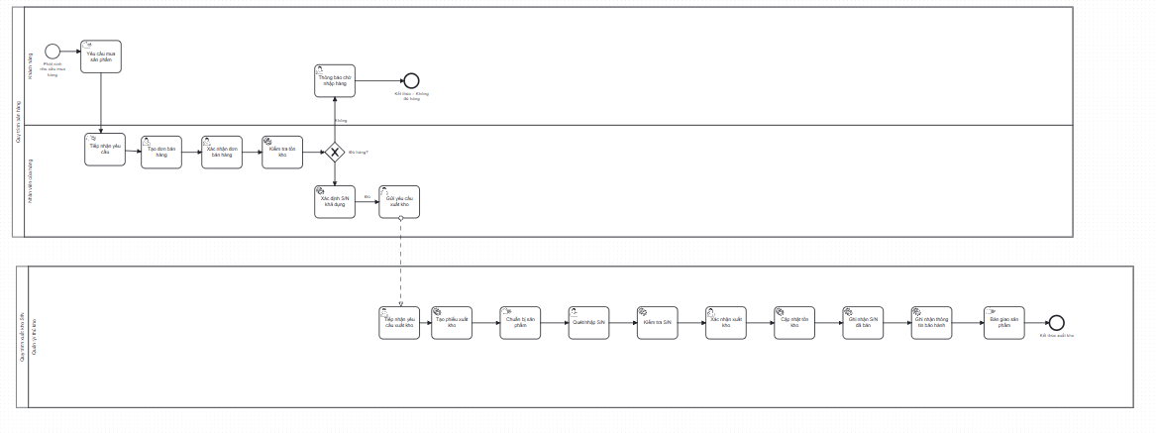

2.3.2. Quy trình Hậu mãi & Đổi trả (Warranty)
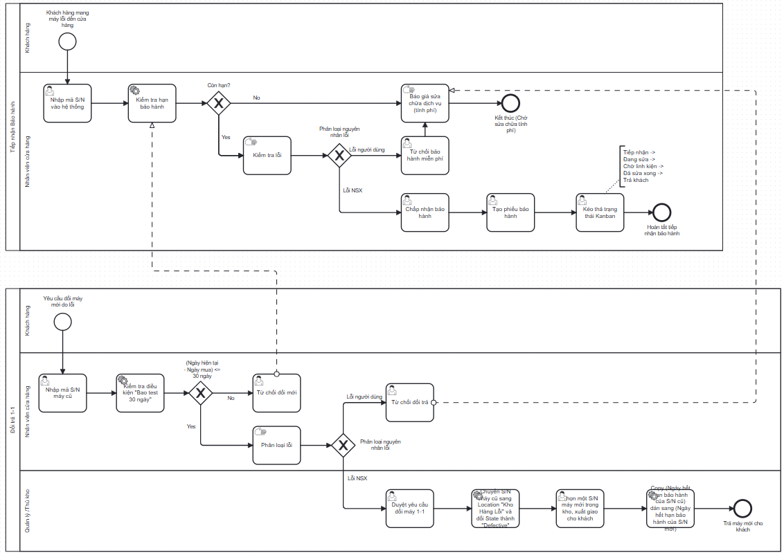
2.4. Sơ đồ Use Case & Phân quyền
2.4.1 Sơ đồ Use Case
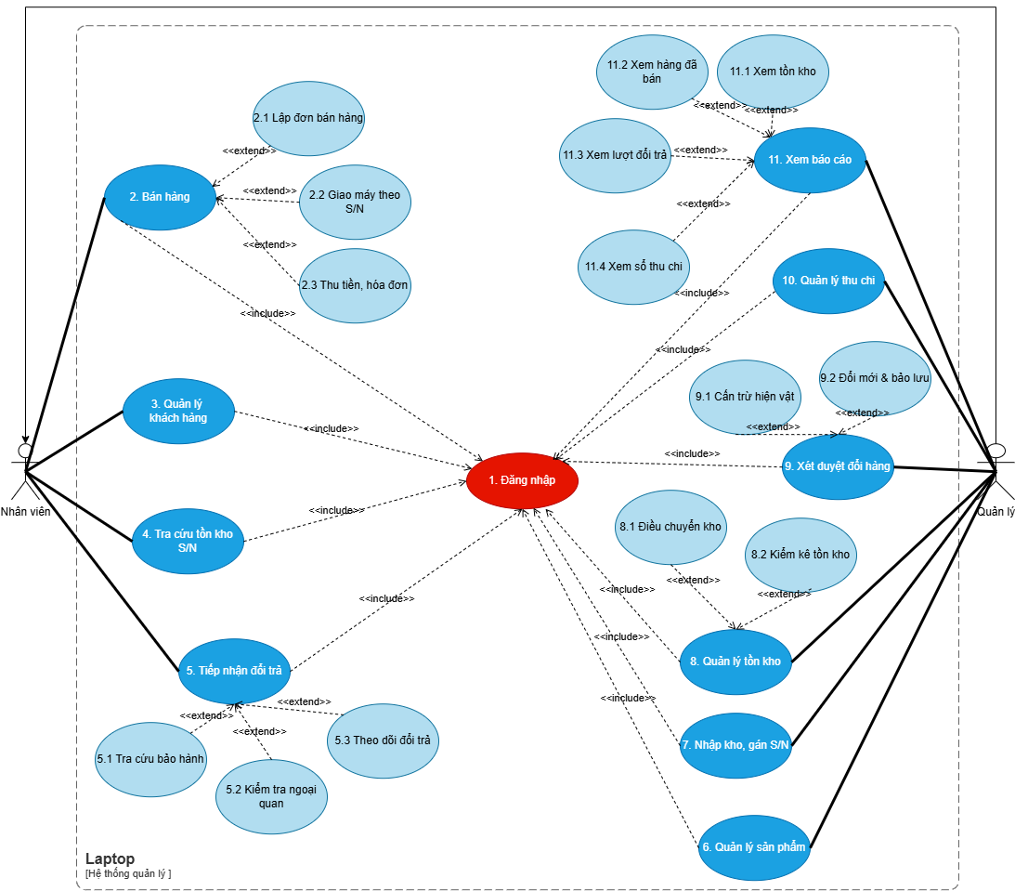

2.4.2 Phân quyền

Quy ước
✓ = Được phép
✓* = Được phép nhưng có điều kiện
X = Không được phép
— = Không áp dụng
2.4.2.1 Bảng phân quyền cho Nhân viên

STT | Use Case | Xem | Tạo mới | Chỉnh sửa | Xóa | Ghi chú
1 | Đăng nhập | ✓ | — | — | — | Nhân viên phải đăng nhập để sử dụng hệ thống
2 | Bán hàng | ✓ | ✓ | ✓* | X | Chỉ thao tác các đơn hàng do mình thực hiện
2.1 | Lập đơn bán hàng | ✓ | ✓ | ✓* | X | Chỉ chỉnh sửa khi đơn chưa hoàn tất
2.2 | Giao máy theo S/N | ✓* | ✓ | ✓* | X | Chỉ thực hiện đối với sản phẩm có S/N
2.3 | Thu tiền, hóa đơn | ✓ | ✓ | X | X | Thực hiện thu tiền và lập hóa đơn
3 | Quản lý khách hàng | ✓ | ✓ | ✓ | X | Có thể thêm và cập nhật thông tin khách hàng
4 | Tra cứu tồn kho S/N | ✓ | X | X | X | Chỉ được tra cứu
5 | Tiếp nhận đổi trả | ✓ | ✓ | ✓* | X | Tiếp nhận và lập phiếu đổi trả
5.1 | Tra cứu bảo hành | ✓ | X | X | X | Chỉ tra cứu thông tin
5.2 | Kiểm tra ngoại quan | ✓ | ✓ | ✓ | X | Kiểm tra và ghi nhận tình trạng sản phẩm
5.3 | Theo dõi đổi trả | ✓ | ✓* | ✓* | X | Theo dõi các phiếu đổi trả đã tiếp nhận
6 | Quản lý sản phẩm | X | X | X | X | Không thuộc quyền của nhân viên
7 | Nhập kho, gán S/N | X | X | X | X | Không thuộc quyền của nhân viên
8 | Quản lý tồn kho | ✓* | X | X | X | Chỉ được xem/tra cứu tồn kho
8.1 | Điều chuyển kho | X | X | X | X | Không có quyền
8.2 | Kiểm kê tồn kho | ✓* | X | X | X | Có thể xem kết quả kiểm kê
9 | Xét duyệt đổi hàng | X | X | X | X | Chỉ quản lý thực hiện
9.1 | Cân trừ hiện vật | X | X | X | X | Chỉ quản lý thực hiện
9.2 | Đổi mới & bảo lưu | X | X | X | X | Chỉ quản lý thực hiện
10 | Quản lý thu chi | X | X | X | X | Không có quyền
11 | Xem báo cáo | X | X | X | X | Không có quyền xem báo cáo tổng hợp
11.1 | Xem tồn kho | X | X | X | X | Không có quyền xem báo cáo
11.2 | Xem hàng đã bán | X | X | X | X | Không có quyền xem báo cáo
11.3 | Xem lượt đổi trả | X | X | X | X | Không có quyền xem báo cáo
11.4 | Xem sổ thu chi | X | X | X | X | Không có quyền

2.4.2.2 Bảng phân quyền cho Quản lý

STT | Use Case | Xem | Tạo mới | Chỉnh sửa | Xóa | Ghi chú
1 | Đăng nhập | ✓ | — | — | — | Quản lý phải đăng nhập để sử dụng hệ thống
2 | Bán hàng | ✓ | ✓ | ✓ | X | Có thể xem và quản lý toàn bộ đơn hàng
2.1 | Lập đơn bán hàng | ✓ | ✓ | ✓ | X* | Có thể chỉnh sửa đơn; không xóa đơn đã phát sinh
2.2 | Giao máy theo S/N | ✓ | ✓ | ✓ | X | Quản lý được kiểm soát thông tin S/N
2.3 | Thu tiền, hóa đơn | ✓ | ✓ | ✓* | X | Có thể điều chỉnh khi giao dịch chưa chốt
3 | Quản lý khách hàng | ✓ | ✓ | ✓ | ✓* | Nên xóa mềm khách hàng đã có giao dịch
4 | Tra cứu tồn kho S/N | ✓ | X | ✓ | X | Có quyền điều chỉnh thông tin S/N khi cần
5 | Tiếp nhận đổi trả | ✓ | ✓ | ✓ | X | Có thể quản lý toàn bộ phiếu đổi trả
5.1 | Tra cứu bảo hành | ✓ | X | X | X | Tra cứu thông tin bảo hành
5.2 | Kiểm tra ngoại quan | ✓ | ✓ | ✓ | X | Có thể kiểm tra và cập nhật kết quả
5.3 | Theo dõi đổi trả | ✓ | ✓ | ✓ | X | Theo dõi toàn bộ quá trình
6 | Quản lý sản phẩm | ✓ | ✓ | ✓ | ✓* | Xóa mềm sản phẩm đã phát sinh giao dịch
7 | Nhập kho, gán S/N | ✓ | ✓ | ✓ | X | Quản lý thực hiện nhập kho và gán S/N
8 | Quản lý tồn kho | ✓ | ✓ | ✓ | X | Quản lý toàn bộ nghiệp vụ kho
8.1 | Điều chuyển kho | ✓ | ✓ | ✓ | X | Tạo và cập nhật phiếu điều chuyển
8.2 | Kiểm kê tồn kho | ✓ | ✓ | ✓ | X | Thực hiện kiểm kê và cập nhật kết quả
9 | Xét duyệt đổi hàng | ✓ | ✓ | ✓ | X | Chỉ quản lý có quyền xét duyệt
9.1 | Cân trừ hiện vật | ✓ | ✓ | ✓ | X | Thực hiện sau khi xét duyệt
9.2 | Đổi mới & bảo lưu | ✓ | ✓ | ✓ | X | Thực hiện theo kết quả xét duyệt
10 | Quản lý thu chi | ✓ | ✓ | ✓ | ✓* | Giao dịch đã chốt không xóa cứng
11 | Xem báo cáo | ✓ | X | X | X | Chức năng chủ yếu để xem báo cáo
11.1 | Xem tồn kho | ✓ | X | X | X | Chỉ xem
11.2 | Xem hàng đã bán | ✓ | X | X | X | Chỉ xem
11.3 | Xem lượt đổi trả | ✓ | X | X | X | Chỉ xem
11.4 | Xem sổ thu chi | ✓ | X | X | X | Chỉ xem

2.5. Thiết kế Cơ sở dữ liệu (Sơ đồ ERD)
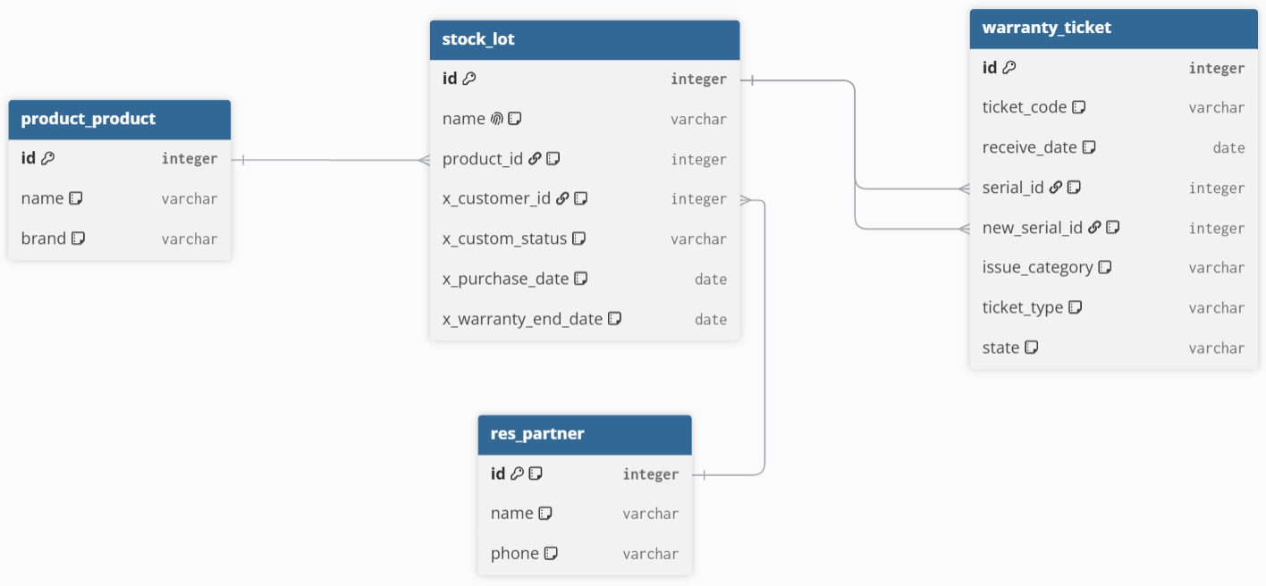
Mô tả chi tiết cấu trúc Thực thể - Liên kết (ERD): Sơ đồ ERD mô tả cấu trúc dữ liệu cốt lõi phục vụ cho quy trình quản lý Bán hàng, Kho vận và Hậu mãi. Để đáp ứng đặc thù quản lý thiết bị theo Serial và không hạch toán kế toán, hệ thống kế thừa các bảng chuẩn của Odoo và mở rộng thêm các trường/bảng tùy chỉnh (Custom) như sau:
1. Các thực thể (Entities) cốt lõi:
- Bảng res_partner (Khách hàng): Lưu trữ thông tin liên hệ cơ bản của khách hàng (Tên, Số điện thoại) để định danh chủ sở hữu thiết bị.
- Bảng product_product (Sản phẩm): Quản lý danh mục định danh các mặt hàng (Ví dụ: Laptop Dell XPS, Chuột Logitech) kèm theo thương hiệu.
- Bảng stock_lot (Quản lý Serial Number - Trọng tâm hệ thống): Đây là thực thể quan trọng nhất để quản lý vòng đời của từng đơn vị sản phẩm vật lý. Ngoài các trường mặc định, nhóm đã kế thừa (inherit) và bổ sung 4 trường custom để phục vụ thuật toán:
  - x_customer_id: Liên kết trực tiếp để biết máy S/N này đang do khách hàng nào sở hữu.
  - x_custom_status: Trạng thái máy (Available - Sẵn sàng bán, Sold - Đã bán, Defective - Máy lỗi chờ xử lý).
  - x_purchase_date: Ngày xuất bán thực tế. Cột mốc quan trọng để thuật toán tính toán và xét duyệt điều kiện "Đổi mới trong 30 ngày".
  - x_warranty_end_date: Ngày hết hạn bảo hành của thiết bị.
- Bảng warranty_ticket (Phiếu Bảo hành & Đổi trả - Module Custom): Bảng được tạo mới hoàn toàn để lưu trữ lịch sử các phiên làm việc hậu mãi. Chứa các thông tin phân loại lỗi (issue_category), loại nghiệp vụ xử lý (ticket_type), và theo dõi tiến độ qua Kanban (state).
2. Giải nghĩa các mối quan hệ (Relationships):
- product_product (1) - (N) stock_lot: Một mã hàng hóa chung (Ví dụ: Laptop Asus) sẽ quản lý nhiều thực thể máy tính vật lý, mỗi máy có một mã Serial (S/N) hoàn toàn độc lập trong kho.
- res_partner (1) - (N) stock_lot: Một khách hàng có thể mua và sở hữu nhiều thiết bị khác nhau (Truy xuất qua S/N). Mối quan hệ này giúp hệ thống xử lý độc lập các thành phần trong BoM Kit (mua combo nhưng hỏng món nào chỉ bảo hành đúng món đó).
- stock_lot (1) - (N) warranty_ticket: Trong suốt vòng đời, một thiết bị (S/N) có thể phát sinh nhiều lần bảo hành. Hệ thống truy vết lịch sử sửa chữa thông qua khóa ngoại serial_id.
- Ánh xạ luân chuyển 1-Đổi-1 (new_serial_id): Bảng Phiếu bảo hành có thêm một khóa ngoại trỏ về lại bảng stock_lot để lưu mã S/N của máy mới được xuất ra đổi cho khách. Cấu trúc này là cơ sở để hệ thống thực thi giao dịch Atomic (thu máy cũ, xuất máy mới) và copy đè ngày bảo hành (x_warranty_end_date) sang S/N mới mà không làm mất dấu vết dữ liệu.

2.6. XÂY DỰNG KHUNG THUẬT TOÁN LUÂN CHUYỂN ĐỔI TRẢ 1-1 (PSEUDOCODE)
a. Mục tiêu thuật toán
Xây dựng logic tự động hóa quy trình đổi trả sản phẩm lỗi (1 đổi 1) trong hệ thống ERP. Thuật toán đảm bảo ba yếu tố cốt lõi: kiểm tra tính hợp lệ của Serial Number (S/N) đầu vào, quản lý luân chuyển kho chặt chẽ để tránh thất thoát, và bảo lưu chính xác quyền lợi bảo hành của khách hàng từ sản phẩm cũ sang sản phẩm mới.
b. Xác định dữ liệu Đầu vào / Đầu ra
- Đầu vào (Input):
  - old_sn: Mã Serial của sản phẩm lỗi khách hàng mang đến yêu cầu đổi trả.
  - new_sn: Mã Serial của sản phẩm mới trong kho dự kiến xuất đổi cho khách.
- Đầu ra (Output):
  - Trạng thái: Thông báo Đổi trả thành công HOẶC Cảnh báo lỗi (Validation Error).
  - Thay đổi dữ liệu: Cập nhật vị trí kho và thông tin trên bảng stock_lot.
c. Mã giả (Pseudocode) chi tiết luồng xử lý

BẮT ĐẦU THUẬT TOÁN

// PHẦN 1: KIỂM TRA ĐIỀU KIỆN (VALIDATION)
1. TÌM_KIẾM bản ghi tương ứng với [old_sn] trong CSDL (bảng stock_lot)
NẾU Không tìm thấy HOẶC [old_sn].x_custom_status != 'sold' THÌ
HIỂN_THỊ Lỗi: "Mã S/N cũ không tồn tại hoặc chưa được bán ra."
DỪNG THUẬT TOÁN

2. KIỂM_TRA Điều kiện 1-Đổi-1 (Bao test 30 ngày)
NẾU (Ngày_hiện_tại - [old_sn].x_purchase_date) > 30 ngày THÌ
HIỂN_THỊ Lỗi: "Sản phẩm đã vượt quá 30 ngày đổi mới. Vui lòng chuyển sang luồng nhận bảo hành sửa chữa."
DỪNG THUẬT TOÁN

3. TÌM_KIẾM bản ghi tương ứng với [new_sn] trong CSDL (bảng stock_lot)
NẾU Không tìm thấy HOẶC [new_sn] chưa nằm trong "Kho nội bộ (Internal)" THÌ
HIỂN_THỊ Lỗi: "Mã S/N mới không hợp lệ hoặc không có sẵn trong kho."
DỪNG THUẬT TOÁN

// PHẦN 2: THỰC THI GIAO DỊCH (TRANSACTION)
4. BẮT_ĐẦU_GIAO_DỊCH_ATOMIC:
// Bước 2.1: Thu hồi sản phẩm lỗi (Trừ kho)
CHUYỂN_VỊ_TRÍ [old_sn] TỪ "Kho Khách hàng" SANG "Kho Hàng Lỗi (Inventory Loss)"
CẬP_NHẬT [old_sn].x_custom_status = 'defective'

// Bước 2.2: Xuất sản phẩm mới thay thế
CHUYỂN_VỊ_TRÍ [new_sn] TỪ "Kho nội bộ" SANG "Kho Khách hàng"
CẬP_NHẬT [new_sn].x_custom_status = 'sold'
CẬP_NHẬT [new_sn].x_customer_id = [old_sn].x_customer_id // Ghi nhận chủ sở hữu

// Bước 2.3: Kế thừa quyền lợi bảo hành (Core Logic)
CẬP_NHẬT [new_sn].x_warranty_end_date = [old_sn].x_warranty_end_date

5. KIỂM_TRA_KẾT_QUẢ:
NẾU Xảy ra lỗi hệ thống (mất kết nối, lỗi DB) THÌ
HOÀN_TÁC (Rollback) toàn bộ Giao dịch
HIỂN_THỊ Lỗi: "Giao dịch thất bại, vui lòng thử lại."
NGƯỢC LẠI:
LƯU (Commit) Giao dịch
HIỂN_THỊ Thông báo: "Đổi trả 1-1 thành công!"

KẾT THÚC THUẬT TOÁN
d. Các quy tắc nghiệp vụ (Business Rules) áp dụng
Để đảm bảo tính chặt chẽ của quy trình quản lý hệ thống thông tin, thuật toán tuân thủ 3 nguyên tắc sau:
- Nguyên tắc "Giam hàng lỗi": Máy cũ ngay lập tức bị điều hướng vào kho thuộc loại Inventory Loss nhằm triệt tiêu giá trị tồn kho, ngăn chặn rủi ro nhân viên kho xuất bán nhầm mã S/N lỗi này cho khách hàng khác.
- Nguyên tắc "Bảo toàn quyền lợi": Khách hàng được đổi thiết bị mới nhưng thời gian bảo hành không được tính lại từ đầu. Thuật toán bắt buộc thực hiện thao tác map dữ liệu (gán x_warranty_end_date của máy cũ đè lên máy mới).
- Nguyên tắc "Toàn vẹn dữ liệu" (Tính Atomic): Ba thao tác (nhập máy cũ, xuất máy mới, kế thừa ngày bảo hành) được đóng gói thành một giao dịch duy nhất. Nếu quá trình thực thi bị gián đoạn, toàn bộ dữ liệu sẽ được hoàn tác (rollback) để tránh tình trạng lệch tồn kho giữa hệ thống và thực tế.

2.7. CẤU HÌNH LUỒNG SALES ORDER VÀ THUẬT TOÁN XUẤT S/N

2.7.1. Cấu hình luồng Sales Order
Luồng Sales Order được xây dựng nhằm quản lý quá trình bán sản phẩm từ khi tạo đơn hàng đến khi hoàn tất xuất kho. Đối với các sản phẩm được quản lý bằng Serial Number (S/N), hệ thống thực hiện kiểm tra tồn kho và thông tin S/N trước khi cho phép hoàn tất xuất hàng.
Trình tự xử lý được thực hiện như sau:
Tạo Sales Order → Xác nhận Sales Order → Kiểm tra tồn kho → Kiểm tra S/N khả dụng → Tạo phiếu xuất kho → Xác định và quét S/N thực tế → Kiểm tra S/N → Xác nhận xuất kho → Cập nhật tồn kho → Ghi nhận S/N đã bán → Ghi nhận thông tin bảo hành.
Quy trình được thực hiện như sau:
- Tạo Sales Order: Nhân viên bán hàng nhập thông tin khách hàng, sản phẩm và số lượng cần bán trên Sales Order.
- Xác nhận Sales Order: Sau khi kiểm tra thông tin đơn hàng, nhân viên bán hàng xác nhận Sales Order. Hệ thống chuyển đơn hàng sang trạng thái xác nhận và thực hiện các bước xử lý giao hàng.
- Kiểm tra tồn kho: Hệ thống kiểm tra số lượng sản phẩm hiện có trong kho. Nếu số lượng tồn kho không đáp ứng số lượng cần bán, hệ thống thông báo không đủ hàng và không tiếp tục thực hiện xuất kho.
- Kiểm tra S/N khả dụng: Đối với sản phẩm được quản lý theo Serial Number, hệ thống kiểm tra các S/N đang có trong kho và có thể xuất cho đơn hàng.
- Tạo phiếu xuất kho: Sau khi Sales Order được xác nhận, Odoo tạo phiếu xuất kho (Delivery Order/Picking) tương ứng với đơn hàng. Phiếu xuất kho chứa thông tin sản phẩm và số lượng cần giao.
- Xác định và quét S/N thực tế: Thủ kho lấy sản phẩm theo phiếu xuất kho và nhập hoặc quét S/N thực tế của từng sản phẩm.
- Kiểm tra S/N: Hệ thống kiểm tra S/N được quét có tồn tại, có thuộc đúng sản phẩm, còn trong kho và chưa được sử dụng trong phiếu xuất hiện tại hay không. Nếu S/N không hợp lệ, hệ thống thông báo lỗi và yêu cầu quét lại.
- Xác nhận xuất kho: Khi tất cả S/N đều hợp lệ và đủ số lượng yêu cầu, thủ kho xác nhận phiếu xuất kho.
- Cập nhật tồn kho: Sau khi phiếu xuất kho được xác nhận thành công, Odoo thực hiện cập nhật tồn kho theo nghiệp vụ xuất hàng.
- Ghi nhận S/N đã bán: S/N thực tế được liên kết với sản phẩm đã xuất trong đơn hàng, làm cơ sở để truy xuất sản phẩm sau khi bán.
- Ghi nhận thông tin bảo hành: Hệ thống ghi nhận các thông tin liên quan đến khách hàng, ngày bán và thời hạn bảo hành của sản phẩm/S/N để phục vụ các nghiệp vụ bảo hành và đổi trả sau này.

2.7.2. Xây dựng thuật toán xuất S/N

a. Mục tiêu thuật toán
Thuật toán được xây dựng nhằm đảm bảo sản phẩm được xuất đúng theo Sales Order và đúng Serial Number thực tế. Hệ thống phải ngăn chặn các trường hợp S/N không tồn tại, không thuộc đúng sản phẩm, không còn trong kho hoặc bị quét trùng.

b. Input
- Sales Order đã được xác nhận.
- Sản phẩm cần xuất.
- Số lượng sản phẩm cần xuất.
- S/N được thủ kho nhập hoặc quét.

c. Output
- Danh sách S/N hợp lệ được sử dụng cho phiếu xuất.
- Phiếu xuất kho được xác nhận thành công.
- Tồn kho được cập nhật.
- S/N được ghi nhận đã xuất/bán.
- Thông tin khách hàng, ngày bán và bảo hành được ghi nhận.

d. Điều kiện kiểm tra S/N
Một S/N chỉ được phép sử dụng cho phiếu xuất khi thỏa mãn đầy đủ các điều kiện:
- S/N tồn tại trong hệ thống.
- S/N thuộc đúng sản phẩm trong Sales Order.
- S/N đang còn trong kho và có thể xuất.
- S/N chưa được sử dụng trong danh sách S/N đã quét của phiếu xuất hiện tại.
Nếu một trong các điều kiện trên không thỏa mãn, hệ thống không cho phép tiếp tục với S/N đó, hiển thị thông báo lỗi và yêu cầu thủ kho nhập hoặc quét lại S/N.

e. Mã giả thuật toán
BEGIN

Nhận Sales Order

IF Sales Order không tồn tại
OR Sales Order chưa được xác nhận
THEN
Thông báo "Sales Order không hợp lệ"
STOP
END IF

Lấy sản phẩm và số lượng cần xuất

Kiểm tra tồn kho của sản phẩm

IF số lượng tồn kho < số lượng cần xuất
THEN
Thông báo "Không đủ số lượng sản phẩm trong kho"
STOP
END IF

Tìm danh sách S/N khả dụng của sản phẩm

IF số lượng S/N khả dụng < số lượng cần xuất
THEN
Thông báo "Không đủ S/N để xuất"
STOP
END IF

Tạo phiếu xuất kho

Khởi tạo danh sách S/N đã quét

WHILE số lượng S/N đã quét < số lượng cần xuất

Nhận S/N được thủ kho quét

IF S/N không tồn tại
THEN
Thông báo "S/N không tồn tại"
Quét lại
CONTINUE
END IF

IF S/N không thuộc sản phẩm cần xuất
THEN
Thông báo "S/N không đúng sản phẩm"
Quét lại
CONTINUE
END IF

IF S/N không còn trong kho
THEN
Thông báo "S/N không khả dụng"
Quét lại
CONTINUE
END IF

IF S/N đã có trong danh sách S/N đã quét
THEN
Thông báo "S/N đã được quét"
Quét lại
CONTINUE
END IF

Thêm S/N vào danh sách S/N đã quét

END WHILE

Xác nhận phiếu xuất kho

IF xác nhận xuất kho thành công
THEN

Cập nhật tồn kho

FOR mỗi S/N trong danh sách S/N đã quét

Ghi nhận S/N đã xuất/bán
Ghi nhận khách hàng
Ghi nhận ngày bán
Ghi nhận thông tin bảo hành

END FOR

Thông báo "Xuất kho thành công"

ELSE

Thông báo "Không thể xác nhận xuất kho"

END IF

END

2.7.3. Kết quả của thuật toán
Thuật toán giúp kiểm soát quá trình xuất kho theo đúng Sales Order và Serial Number thực tế. Trước khi hoàn tất xuất kho, hệ thống kiểm tra S/N theo các điều kiện về tồn tại, sản phẩm, trạng thái tồn kho và trùng lặp.
Sau khi phiếu xuất kho được xác nhận thành công, Odoo cập nhật tồn kho và ghi nhận S/N thực tế được xuất cho khách hàng. Thông tin S/N được liên kết với Sales Order, khách hàng, ngày bán và thông tin bảo hành.
Việc quản lý sản phẩm theo S/N giúp hạn chế các trường hợp xuất nhầm sản phẩm, sử dụng S/N không tồn tại, xuất S/N không còn trong kho hoặc quét trùng S/N. Đồng thời, dữ liệu S/N được lưu lại làm cơ sở để truy xuất lịch sử sản phẩm và thực hiện các nghiệp vụ đổi trả, bảo hành và hậu mãi trong các bước tiếp theo.

- Form tiếp nhận bảo hành
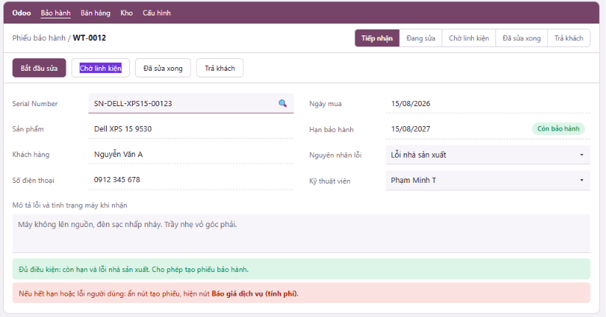
- Kanban phiếu bảo hành
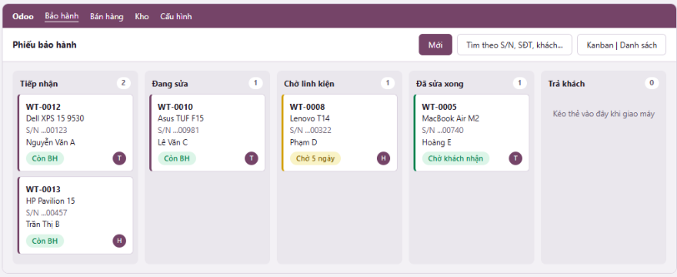
- Tra cứu theo Serial hoặc số điện thoại
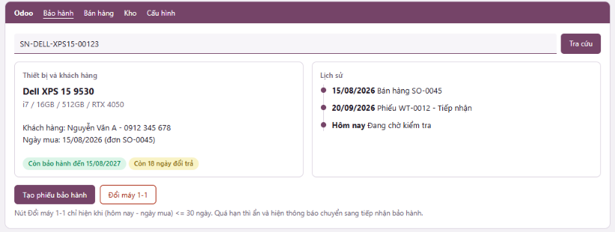
- Popup đổi máy 1-1
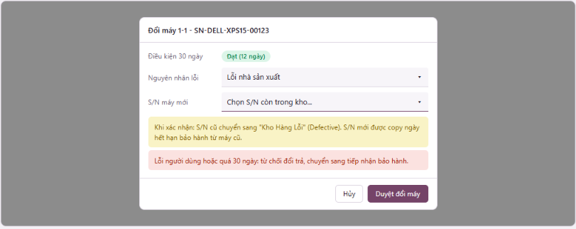

2.7. CẤU HÌNH LUỒNG SALES ORDER VÀ THUẬT TOÁN XUẤT S/N

2.7.1. Cấu hình luồng Sales Order
Luồng Sales Order được xây dựng nhằm quản lý quá trình bán sản phẩm từ khi tạo đơn hàng đến khi hoàn tất xuất kho. Đối với các sản phẩm được quản lý bằng Serial Number (S/N), hệ thống thực hiện kiểm tra tồn kho và thông tin S/N trước khi cho phép hoàn tất xuất hàng.
Trình tự xử lý được thực hiện như sau:
Tạo Sales Order → Xác nhận Sales Order → Kiểm tra tồn kho → Kiểm tra S/N khả dụng → Tạo phiếu xuất kho → Xác định và quét S/N thực tế → Kiểm tra S/N → Xác nhận xuất kho → Cập nhật tồn kho → Ghi nhận S/N đã bán → Ghi nhận thông tin bảo hành.
Quy trình được thực hiện như sau:
- Tạo Sales Order: Nhân viên bán hàng nhập thông tin khách hàng, sản phẩm và số lượng cần bán trên Sales Order.
- Xác nhận Sales Order: Sau khi kiểm tra thông tin đơn hàng, nhân viên bán hàng xác nhận Sales Order. Hệ thống chuyển đơn hàng sang trạng thái xác nhận và thực hiện các bước xử lý giao hàng.
- Kiểm tra tồn kho: Hệ thống kiểm tra số lượng sản phẩm hiện có trong kho. Nếu số lượng tồn kho không đáp ứng số lượng cần bán, hệ thống thông báo không đủ hàng và không tiếp tục thực hiện xuất kho.
- Kiểm tra S/N khả dụng: Đối với sản phẩm được quản lý theo Serial Number, hệ thống kiểm tra các S/N đang có trong kho và có thể xuất cho đơn hàng.
- Tạo phiếu xuất kho: Sau khi Sales Order được xác nhận, Odoo tạo phiếu xuất kho (Delivery Order/Picking) tương ứng với đơn hàng. Phiếu xuất kho chứa thông tin sản phẩm và số lượng cần giao.
- Xác định và quét S/N thực tế: Thủ kho lấy sản phẩm theo phiếu xuất kho và nhập hoặc quét S/N thực tế của từng sản phẩm.
- Kiểm tra S/N: Hệ thống kiểm tra S/N được quét có tồn tại, có thuộc đúng sản phẩm, còn trong kho và chưa được sử dụng trong phiếu xuất hiện tại hay không. Nếu S/N không hợp lệ, hệ thống thông báo lỗi và yêu cầu quét lại.
- Xác nhận xuất kho: Khi tất cả S/N đều hợp lệ và đủ số lượng yêu cầu, thủ kho xác nhận phiếu xuất kho.
- Cập nhật tồn kho: Sau khi phiếu xuất kho được xác nhận thành công, Odoo thực hiện cập nhật tồn kho theo nghiệp vụ xuất hàng.
- Ghi nhận S/N đã bán: S/N thực tế được liên kết với sản phẩm đã xuất trong đơn hàng, làm cơ sở để truy xuất sản phẩm sau khi bán.
- Ghi nhận thông tin bảo hành: Hệ thống ghi nhận các thông tin liên quan đến khách hàng, ngày bán và thời hạn bảo hành của sản phẩm/S/N để phục vụ các nghiệp vụ bảo hành và đổi trả sau này.

2.7.2. Xây dựng thuật toán xuất S/N

a. Mục tiêu thuật toán
Thuật toán được xây dựng nhằm đảm bảo sản phẩm được xuất đúng theo Sales Order và đúng Serial Number thực tế. Hệ thống phải ngăn chặn các trường hợp S/N không tồn tại, không thuộc đúng sản phẩm, không còn trong kho hoặc bị quét trùng.

b. Input
- Sales Order đã được xác nhận.
- Sản phẩm cần xuất.
- Số lượng sản phẩm cần xuất.
- S/N được thủ kho nhập hoặc quét.

c. Output
- Danh sách S/N hợp lệ được sử dụng cho phiếu xuất.
- Phiếu xuất kho được xác nhận thành công.
- Tồn kho được cập nhật.
- S/N được ghi nhận đã xuất/bán.
- Thông tin khách hàng, ngày bán và bảo hành được ghi nhận.

d. Điều kiện kiểm tra S/N
Một S/N chỉ được phép sử dụng cho phiếu xuất khi thỏa mãn đầy đủ các điều kiện:
- S/N tồn tại trong hệ thống.
- S/N thuộc đúng sản phẩm trong Sales Order.
- S/N đang còn trong kho và có thể xuất.
- S/N chưa được sử dụng trong danh sách S/N đã quét của phiếu xuất hiện tại.
Nếu một trong các điều kiện trên không thỏa mãn, hệ thống không cho phép tiếp tục với S/N đó, hiển thị thông báo lỗi và yêu cầu thủ kho nhập hoặc quét lại S/N.

e. Mã giả thuật toán
BEGIN

Nhận Sales Order

IF Sales Order không tồn tại
OR Sales Order chưa được xác nhận
THEN
Thông báo "Sales Order không hợp lệ"
STOP
END IF

Lấy sản phẩm và số lượng cần xuất

Kiểm tra tồn kho của sản phẩm

IF số lượng tồn kho < số lượng cần xuất
THEN
Thông báo "Không đủ số lượng sản phẩm trong kho"
STOP
END IF

Tìm danh sách S/N khả dụng của sản phẩm

IF số lượng S/N khả dụng < số lượng cần xuất
THEN
Thông báo "Không đủ S/N để xuất"
STOP
END IF

Tạo phiếu xuất kho

Khởi tạo danh sách S/N đã quét

WHILE số lượng S/N đã quét < số lượng cần xuất

Nhận S/N được thủ kho quét

IF S/N không tồn tại
THEN
Thông báo "S/N không tồn tại"
Quét lại
CONTINUE
END IF

IF S/N không thuộc sản phẩm cần xuất
THEN
Thông báo "S/N không đúng sản phẩm"
Quét lại
CONTINUE
END IF

IF S/N không còn trong kho
THEN
Thông báo "S/N không khả dụng"
Quét lại
CONTINUE
END IF

IF S/N đã có trong danh sách S/N đã quét
THEN
Thông báo "S/N đã được quét"
Quét lại
CONTINUE
END IF

Thêm S/N vào danh sách S/N đã quét

END WHILE

Xác nhận phiếu xuất kho

IF xác nhận xuất kho thành công
THEN

Cập nhật tồn kho

FOR mỗi S/N trong danh sách S/N đã quét

Ghi nhận S/N đã xuất/bán
Ghi nhận khách hàng
Ghi nhận ngày bán
Ghi nhận thông tin bảo hành

END FOR

Thông báo "Xuất kho thành công"

ELSE

Thông báo "Không thể xác nhận xuất kho"

END IF

END

2.7.3. Kết quả của thuật toán
Thuật toán giúp kiểm soát quá trình xuất kho theo đúng Sales Order và Serial Number thực tế. Trước khi hoàn tất xuất kho, hệ thống kiểm tra S/N theo các điều kiện về tồn tại, sản phẩm, trạng thái tồn kho và trùng lặp.
Sau khi phiếu xuất kho được xác nhận thành công, Odoo cập nhật tồn kho và ghi nhận S/N thực tế được xuất cho khách hàng. Thông tin S/N được liên kết với Sales Order, khách hàng, ngày bán và thông tin bảo hành.
Việc quản lý sản phẩm theo S/N giúp hạn chế các trường hợp xuất nhầm sản phẩm, sử dụng S/N không tồn tại, xuất S/N không còn trong kho hoặc quét trùng S/N. Đồng thời, dữ liệu S/N được lưu lại làm cơ sở để truy xuất lịch sử sản phẩm và thực hiện các nghiệp vụ đổi trả, bảo hành và hậu mãi trong các bước tiếp theo.

TRƯỜNG ĐẠI HỌC KINH TẾ

KHOA THỐNG KÊ – TIN HỌC

–––––––––––––––––––––––––––––––



BÁO CÁO GIAI ĐOẠN

HỌC PHẦN: THỰC HÀNH HOẠCH ĐỊNH NGUỒN LỰC DOANH NGHIỆP

ĐỀ TÀI: ỨNG DỤNG ODOO ERP TRONG QUẢN LÝ KINH DOANH LAPTOP

Người hướng dẫn : Phạm Viết Phú

Tên nhóm : Nhóm 5

Thành viên : Nguyễn Thị Bảo Châu

: Phạm Thị Mỹ Duyên
: Lê Thị Quỳnh Như

: Nguyễn Vĩnh Thị Trà My

Đà Nẵng, 10/2026

CHƯƠNG 1: TỔNG QUAN DỰ ÁN VÀ KHẢO SÁT HIỆN TRẠNG
1.1. Đặt vấn đề
Trong bối cảnh thị trường bán lẻ thiết bị công nghệ (laptop, phụ kiện) ngày càng cạnh tranh, chất lượng dịch vụ hậu mãi và bảo hành là yếu tố quyết định để giữ chân khách hàng. Tuy nhiên, tại các cửa hàng quy mô nhỏ, việc quản lý vòng đời sản phẩm theo mã định danh (Serial Number - S/N) thường được thực hiện rời rạc qua Excel hoặc các phần mềm bán hàng cơ bản. Điều này dẫn đến nhiều hạn chế:
- Khó khăn trong việc tra cứu chính xác lịch sử bán hàng và thời hạn bảo hành của từng thiết bị vật lý.
- Quy trình xét duyệt đổi trả 1-1 phụ thuộc nhiều vào cảm tính và thao tác thủ công, dễ gây nhầm lẫn hoặc thất thoát hàng hóa.
- Sự thiếu đồng bộ giữa bộ phận tiếp nhận (bán hàng) và bộ phận kho bãi khiến tồn kho trên hệ thống thường xuyên lệch so với thực tế khi có nghiệp vụ đổi/trả phát sinh.
Từ những thách thức trên, việc triển khai một hệ thống ERP (Enterprise Resource Planning) tập trung nhằm liên kết chặt chẽ dữ liệu giữa các luồng Bán hàng – Kho vận – Hậu mãi là giải pháp cấp thiết và mang tính chiến lược dài hạn.
1.2. Mục tiêu dự án
Dự án hướng tới việc xây dựng và tùy biến hệ thống ERP nhằm giải quyết triệt để bài toán quản lý cửa hàng thiết bị công nghệ nhỏ, với các mục tiêu cụ thể:
- Số hóa và chuẩn hóa toàn bộ quy trình từ khâu bán hàng đến khâu tiếp nhận bảo hành, đổi trả.
- Quản lý chính xác trạng thái tồn kho và luân chuyển vật lý của từng sản phẩm thông qua việc tracking mã S/N trên toàn hệ thống.
- Xây dựng thuật toán và phát triển phân hệ tùy chỉnh (Custom Module) nhằm tự động hóa luồng xét duyệt đổi mới 1-1, đảm bảo tính toàn vẹn của dữ liệu tồn kho và bảo lưu chính xác quyền lợi bảo hành của khách hàng.
1.3. Phạm vi và Giới hạn hệ thống
Để đảm bảo tính khả thi và phù hợp với mô hình kinh doanh của một cửa hàng nhỏ, hệ thống được giới hạn trong các phạm vi sau:
- Phạm vi phân hệ (Modules): Dự án tập trung triển khai cấu hình các phân hệ Bán hàng (Sales), Kho vận (Inventory) và tùy chỉnh module Hậu mãi/Bảo hành (Custom Warranty).
- Phạm vi nhân sự (Roles): Hệ thống được thiết kế tinh gọn với hai nhóm quyền hạn chính: Nhân viên cửa hàng (đảm nhiệm tiếp nhận, bán hàng, kiểm tra ngoại quan) và Quản lý kiêm Thủ kho (đảm nhiệm xét duyệt yêu cầu đổi trả và điều phối kho bãi).
- Giới hạn nghiệp vụ (System Constraints): Bài toán không bao gồm phân hệ Kế toán (Accounting) nhưng vẫn có hóa đơn thu chi và quản trị dòng tiền. Toàn bộ các ngoại lệ phát sinh trong quá trình đổi trả (khách làm mất vỏ hộp, phụ kiện, hoặc đổi trả sản phẩm thuộc gói Combo/BoM Kit) được thiết kế giải quyết hoàn toàn bằng nghiệp vụ quản lý kho (cấn trừ hiện vật). Hệ thống đảm bảo tồn kho vật lý luôn khớp với dữ liệu trên phần mềm mà không cần hạch toán tài chính.
1.4. Công cụ và Nền tảng triển khai
- Nền tảng ERP: Hệ thống Odoo mã nguồn mở.
- Ngôn ngữ lập trình: Python (xây dựng logic thuật toán xử lý luồng đổi trả ở Backend) và XML (thiết kế và kế thừa giao diện Views ở Frontend).
- Công cụ phân tích và thiết kế hệ thống: Sử dụng ký pháp BPMN 2.0 và UML (Use Case) để mô hình hóa luồng nghiệp vụ kinh doanh và phân quyền người dùng.

CHƯƠNG 2: PHÂN TÍCH VÀ THIẾT KẾ HỆ THỐNG
2.1. Phân tích Quy tắc nghiệp vụ đổi trả (Business Rules)

2.1.1. BẢNG QUY TẮC ĐỔI TRẢ & BẢO HÀNH (Áp dụng quy trình Kho vận)

Phân loại sản phẩm | Thời gian | Lỗi Nhà Sản Xuất (NSX) | Lỗi do Người dùng | Đổi/Trả theo nhu cầu
Laptop / Thiết bị chính (Mới) | 0 - 30 ngày | 1 ĐỔI 1 sản phẩm cùng model. (Nếu kho hết hàng, tạo phiếu Backorder chờ nhập hoặc chuyển sang chờ sửa). | Từ chối 1 đổi 1. Chuyển trạng thái sang "Nhận sửa chữa dịch vụ". | Không hỗ trợ xử lý trên hệ thống.
Laptop / Thiết bị chính (Mới) | 31 - 365 ngày | Từ chối 1 đổi 1. Luân chuyển vào "Kho chờ bảo hành Hãng" để sửa chữa. | Từ chối tiếp nhận hoặc nhận hộ để gửi sửa dịch vụ. | Không hỗ trợ xử lý trên hệ thống.
Laptop (Cũ/Qua sử dụng) | 0 - 30 ngày | 1 ĐỔI 1 sản phẩm tương đương (cùng model, dung lượng). | Từ chối 1 đổi 1. Hỗ trợ nhận sửa chữa dịch vụ. | Không hỗ trợ xử lý trên hệ thống.
Laptop (Cũ/Qua sử dụng) | Thời gian BH còn lại (từ ngày 31) | Từ chối 1 đổi 1. Chỉ tiếp nhận để bảo hành sửa chữa. | Từ chối tiếp nhận hoặc nhận hộ sửa dịch vụ (thu phí). | Không hỗ trợ xử lý trên hệ thống.
Phụ kiện điện tử (Sạc, cáp, tai nghe...) | 0 - 12 tháng (Tùy hãng) | 1 ĐỔI 1 thiết bị lỗi (cùng mã hàng). | Từ chối tiếp nhận. | Không hỗ trợ xử lý trên hệ thống.

2.1.2. ĐIỀU KIỆN TIẾP NHẬN BẢO HÀNH & ĐỔI MỚI
- Tình trạng ngoại quan: Sản phẩm phải giữ nguyên hình dạng ban đầu, không bị tác động vật lý (cấn móp, sứt mẻ, nứt vỡ, biến dạng). Tuyệt đối không trầy xước màn hình đối với thiết bị có màn hình.
- Tình trạng linh kiện: Không có dấu hiệu chập cháy, mùi khét, đọng nước hoặc hơi ẩm bên trong thiết bị.
- Bảo mật dữ liệu: Thiết bị phải được đăng xuất khỏi toàn bộ các tài khoản bảo mật cá nhân (Google Account, iCloud, Microsoft Account...) và xóa bỏ mật khẩu màn hình khóa.
- Thẩm định lỗi: Tình trạng "Lỗi NSX" bắt buộc phải được Kỹ thuật viên của cửa hàng kiểm tra và xác nhận trên hệ thống trước khi kích hoạt luồng xuất/nhập kho.
2.2. Phạm vi và xử lý ngoại lệ quy trình (Constraints)

2.2.1. QUY TẮC XỬ LÝ NGOẠI LỆ BẰNG NGHIỆP VỤ KHO (Không dùng tiền/kế toán)
- Quy tắc Cấn trừ hiện vật (Xử lý thiếu vỏ hộp, phụ kiện): Áp dụng nguyên tắc "Khách thiếu gì, cửa hàng giữ lại món đó". Khi khách hàng mang máy lỗi đến đổi nhưng làm mất vỏ hộp hoặc bộ sạc kèm theo, Thủ kho khi xuất máy mới sẽ bóc hộp, giữ lại bộ vỏ hộp/sạc mới tại kho và chỉ giao đúng "Thân máy mới" cho khách. Điều này đảm bảo giá trị tồn kho không bị lệch và kho có đủ phụ kiện để đóng gói máy cũ trả về NSX.
- Quy tắc Xử lý hàng Combo (Bundle / BoM Kit): Áp dụng nguyên tắc "Hư món nào, xuất đổi món đó". Các bộ sản phẩm mua chung (Ví dụ: Laptop + Chuột + Balo) được quản lý theo từng Serial Number độc lập trên hệ thống. Khách mang phụ kiện nào bị hỏng đến, hệ thống chỉ tra cứu Serial của phụ kiện đó và thực hiện luồng xuất đổi 1-1 cho đúng mã hàng đó, không ảnh hưởng đến dữ liệu bảo hành của máy chính.
- Quy tắc Chuyển đổi trạng thái (Xước xát nhẹ): Nếu thiết bị có vết xước vật lý vi phạm tiêu chuẩn đổi mới 1-1 nhưng phần cứng bên trong vẫn bị lỗi do NSX, luồng nghiệp vụ đổi mới tự động bị chặn. Hệ thống sẽ điều hướng Kỹ thuật viên chuyển thiết bị sang luồng "Nhận bảo hành sửa chữa" (thay thế linh kiện hỏng) thay vì xuất kho máy mới.
2.3. Sơ đồ quy trình nghiệp vụ
2.3.1. Quy trình Bán hàng (Sales) và xuất kho S/N

2.3.2. Quy trình Hậu mãi & Đổi trả (Warranty)
2.4. Sơ đồ Use Case & Phân quyền
2.4.1 Sơ đồ Use Case

2.4.2 Phân quyền

Quy ước
✓ = Được phép
✓* = Được phép nhưng có điều kiện
X = Không được phép
— = Không áp dụng
2.4.2.1 Bảng phân quyền cho Nhân viên

STT | Use Case | Xem | Tạo mới | Chỉnh sửa | Xóa | Ghi chú
1 | Đăng nhập | ✓ | — | — | — | Nhân viên phải đăng nhập để sử dụng hệ thống
2 | Bán hàng | ✓ | ✓ | ✓* | X | Chỉ thao tác các đơn hàng do mình thực hiện
2.1 | Lập đơn bán hàng | ✓ | ✓ | ✓* | X | Chỉ chỉnh sửa khi đơn chưa hoàn tất
2.2 | Giao máy theo S/N | ✓* | ✓ | ✓* | X | Chỉ thực hiện đối với sản phẩm có S/N
2.3 | Thu tiền, hóa đơn | ✓ | ✓ | X | X | Thực hiện thu tiền và lập hóa đơn
3 | Quản lý khách hàng | ✓ | ✓ | ✓ | X | Có thể thêm và cập nhật thông tin khách hàng
4 | Tra cứu tồn kho S/N | ✓ | X | X | X | Chỉ được tra cứu
5 | Tiếp nhận đổi trả | ✓ | ✓ | ✓* | X | Tiếp nhận và lập phiếu đổi trả
5.1 | Tra cứu bảo hành | ✓ | X | X | X | Chỉ tra cứu thông tin
5.2 | Kiểm tra ngoại quan | ✓ | ✓ | ✓ | X | Kiểm tra và ghi nhận tình trạng sản phẩm
5.3 | Theo dõi đổi trả | ✓ | ✓* | ✓* | X | Theo dõi các phiếu đổi trả đã tiếp nhận
6 | Quản lý sản phẩm | X | X | X | X | Không thuộc quyền của nhân viên
7 | Nhập kho, gán S/N | X | X | X | X | Không thuộc quyền của nhân viên
8 | Quản lý tồn kho | ✓* | X | X | X | Chỉ được xem/tra cứu tồn kho
8.1 | Điều chuyển kho | X | X | X | X | Không có quyền
8.2 | Kiểm kê tồn kho | ✓* | X | X | X | Có thể xem kết quả kiểm kê
9 | Xét duyệt đổi hàng | X | X | X | X | Chỉ quản lý thực hiện
9.1 | Cân trừ hiện vật | X | X | X | X | Chỉ quản lý thực hiện
9.2 | Đổi mới & bảo lưu | X | X | X | X | Chỉ quản lý thực hiện
10 | Quản lý thu chi | X | X | X | X | Không có quyền
11 | Xem báo cáo | X | X | X | X | Không có quyền xem báo cáo tổng hợp
11.1 | Xem tồn kho | X | X | X | X | Không có quyền xem báo cáo
11.2 | Xem hàng đã bán | X | X | X | X | Không có quyền xem báo cáo
11.3 | Xem lượt đổi trả | X | X | X | X | Không có quyền xem báo cáo
11.4 | Xem sổ thu chi | X | X | X | X | Không có quyền

2.4.2.2 Bảng phân quyền cho Quản lý

STT | Use Case | Xem | Tạo mới | Chỉnh sửa | Xóa | Ghi chú
1 | Đăng nhập | ✓ | — | — | — | Quản lý phải đăng nhập để sử dụng hệ thống
2 | Bán hàng | ✓ | ✓ | ✓ | X | Có thể xem và quản lý toàn bộ đơn hàng
2.1 | Lập đơn bán hàng | ✓ | ✓ | ✓ | X* | Có thể chỉnh sửa đơn; không xóa đơn đã phát sinh
2.2 | Giao máy theo S/N | ✓ | ✓ | ✓ | X | Quản lý được kiểm soát thông tin S/N
2.3 | Thu tiền, hóa đơn | ✓ | ✓ | ✓* | X | Có thể điều chỉnh khi giao dịch chưa chốt
3 | Quản lý khách hàng | ✓ | ✓ | ✓ | ✓* | Nên xóa mềm khách hàng đã có giao dịch
4 | Tra cứu tồn kho S/N | ✓ | X | ✓ | X | Có quyền điều chỉnh thông tin S/N khi cần
5 | Tiếp nhận đổi trả | ✓ | ✓ | ✓ | X | Có thể quản lý toàn bộ phiếu đổi trả
5.1 | Tra cứu bảo hành | ✓ | X | X | X | Tra cứu thông tin bảo hành
5.2 | Kiểm tra ngoại quan | ✓ | ✓ | ✓ | X | Có thể kiểm tra và cập nhật kết quả
5.3 | Theo dõi đổi trả | ✓ | ✓ | ✓ | X | Theo dõi toàn bộ quá trình
6 | Quản lý sản phẩm | ✓ | ✓ | ✓ | ✓* | Xóa mềm sản phẩm đã phát sinh giao dịch
7 | Nhập kho, gán S/N | ✓ | ✓ | ✓ | X | Quản lý thực hiện nhập kho và gán S/N
8 | Quản lý tồn kho | ✓ | ✓ | ✓ | X | Quản lý toàn bộ nghiệp vụ kho
8.1 | Điều chuyển kho | ✓ | ✓ | ✓ | X | Tạo và cập nhật phiếu điều chuyển
8.2 | Kiểm kê tồn kho | ✓ | ✓ | ✓ | X | Thực hiện kiểm kê và cập nhật kết quả
9 | Xét duyệt đổi hàng | ✓ | ✓ | ✓ | X | Chỉ quản lý có quyền xét duyệt
9.1 | Cân trừ hiện vật | ✓ | ✓ | ✓ | X | Thực hiện sau khi xét duyệt
9.2 | Đổi mới & bảo lưu | ✓ | ✓ | ✓ | X | Thực hiện theo kết quả xét duyệt
10 | Quản lý thu chi | ✓ | ✓ | ✓ | ✓* | Giao dịch đã chốt không xóa cứng
11 | Xem báo cáo | ✓ | X | X | X | Chức năng chủ yếu để xem báo cáo
11.1 | Xem tồn kho | ✓ | X | X | X | Chỉ xem
11.2 | Xem hàng đã bán | ✓ | X | X | X | Chỉ xem
11.3 | Xem lượt đổi trả | ✓ | X | X | X | Chỉ xem
11.4 | Xem sổ thu chi | ✓ | X | X | X | Chỉ xem

2.5. XÂY DỰNG KHUNG THUẬT TOÁN LUÂN CHUYỂN ĐỔI TRẢ 1-1 (PSEUDOCODE)
a. Mục tiêu thuật toán
Xây dựng logic tự động hóa quy trình đổi trả sản phẩm lỗi (1 đổi 1) trong hệ thống ERP. Thuật toán đảm bảo ba yếu tố cốt lõi: kiểm tra tính hợp lệ của Serial Number (S/N) đầu vào, quản lý luân chuyển kho chặt chẽ để tránh thất thoát, và bảo lưu chính xác quyền lợi bảo hành của khách hàng từ sản phẩm cũ sang sản phẩm mới.
b. Xác định dữ liệu Đầu vào / Đầu ra
- Đầu vào (Input):
  - old_sn: Mã Serial của sản phẩm lỗi khách hàng mang đến yêu cầu đổi trả.
  - new_sn: Mã Serial của sản phẩm mới trong kho dự kiến xuất đổi cho khách.
- Đầu ra (Output):
  - Trạng thái: Thông báo Đổi trả thành công HOẶC Cảnh báo lỗi (Validation Error).
  - Thay đổi dữ liệu: Cập nhật vị trí kho và thông tin trên bảng stock_lot.
c. Mã giả (Pseudocode) chi tiết luồng xử lý

BẮT ĐẦU THUẬT TOÁN

// PHẦN 1: KIỂM TRA ĐIỀU KIỆN (VALIDATION)
1. TÌM_KIẾM bản ghi tương ứng với [old_sn] trong CSDL (bảng stock_lot)
NẾU Không tìm thấy HOẶC [old_sn].x_custom_status != 'sold' THÌ
HIỂN_THỊ Lỗi: "Mã S/N cũ không tồn tại hoặc chưa được bán ra."
DỪNG THUẬT TOÁN

2. KIỂM_TRA Điều kiện 1-Đổi-1 (Bao test 30 ngày)
NẾU (Ngày_hiện_tại - [old_sn].x_purchase_date) > 30 ngày THÌ
HIỂN_THỊ Lỗi: "Sản phẩm đã vượt quá 30 ngày đổi mới. Vui lòng chuyển sang luồng nhận bảo hành sửa chữa."
DỪNG THUẬT TOÁN

3. TÌM_KIẾM bản ghi tương ứng với [new_sn] trong CSDL (bảng stock_lot)
NẾU Không tìm thấy HOẶC [new_sn] chưa nằm trong "Kho nội bộ (Internal)" THÌ
HIỂN_THỊ Lỗi: "Mã S/N mới không hợp lệ hoặc không có sẵn trong kho."
DỪNG THUẬT TOÁN

// PHẦN 2: THỰC THI GIAO DỊCH (TRANSACTION)
4. BẮT_ĐẦU_GIAO_DỊCH_ATOMIC:
// Bước 2.1: Thu hồi sản phẩm lỗi (Trừ kho)
CHUYỂN_VỊ_TRÍ [old_sn] TỪ "Kho Khách hàng" SANG "Kho Hàng Lỗi (Inventory Loss)"
CẬP_NHẬT [old_sn].x_custom_status = 'defective'

// Bước 2.2: Xuất sản phẩm mới thay thế
CHUYỂN_VỊ_TRÍ [new_sn] TỪ "Kho nội bộ" SANG "Kho Khách hàng"
CẬP_NHẬT [new_sn].x_custom_status = 'sold'
CẬP_NHẬT [new_sn].x_customer_id = [old_sn].x_customer_id // Ghi nhận chủ sở hữu

// Bước 2.3: Kế thừa quyền lợi bảo hành (Core Logic)
CẬP_NHẬT [new_sn].x_warranty_end_date = [old_sn].x_warranty_end_date

5. KIỂM_TRA_KẾT_QUẢ:
NẾU Xảy ra lỗi hệ thống (mất kết nối, lỗi DB) THÌ
HOÀN_TÁC (Rollback) toàn bộ Giao dịch
HIỂN_THỊ Lỗi: "Giao dịch thất bại, vui lòng thử lại."
NGƯỢC LẠI:
LƯU (Commit) Giao dịch
HIỂN_THỊ Thông báo: "Đổi trả 1-1 thành công!"

KẾT THÚC THUẬT TOÁN
d. Các quy tắc nghiệp vụ (Business Rules) áp dụng
Để đảm bảo tính chặt chẽ của quy trình quản lý hệ thống thông tin, thuật toán tuân thủ 3 nguyên tắc sau:
- Nguyên tắc "Giam hàng lỗi": Máy cũ ngay lập tức bị điều hướng vào kho thuộc loại Inventory Loss nhằm triệt tiêu giá trị tồn kho, ngăn chặn rủi ro nhân viên kho xuất bán nhầm mã S/N lỗi này cho khách hàng khác.
- Nguyên tắc "Bảo toàn quyền lợi": Khách hàng được đổi thiết bị mới nhưng thời gian bảo hành không được tính lại từ đầu. Thuật toán bắt buộc thực hiện thao tác map dữ liệu (gán x_warranty_end_date của máy cũ đè lên máy mới).
- Nguyên tắc "Toàn vẹn dữ liệu" (Tính Atomic): Ba thao tác (nhập máy cũ, xuất máy mới, kế thừa ngày bảo hành) được đóng gói thành một giao dịch duy nhất. Nếu quá trình thực thi bị gián đoạn, toàn bộ dữ liệu sẽ được hoàn tác (rollback) để tránh tình trạng lệch tồn kho giữa hệ thống và thực tế.
Link github: https://github.com/nhule0105/erp_nhom5_project

do_an_erp_nhom5/
│
├── custom_sales/ <-- MODULE 1: Xử lý Bán hàng & Xuất S/N
│ ├── __init__.py
│ ├── __manifest__.py <-- Khai báo depends: ['sale_management', 'stock']
│ ├── models/
│ │ ├── __init__.py
│ │ └── sale_order_custom.py <-- Kế thừa bảng sale.order để tự động hóa xuất S/N
│ └── views/
│ └── sale_order_views.xml <-- Chỉnh sửa giao diện Form bán hàng
│
├── custom_warranty/ <-- MODULE 2: Thuật toán Đổi trả 1-1
│ ├── __init__.py
│ ├── __manifest__.py <-- Khai báo depends: ['stock']
│ ├── models/
│ │ ├── __init__.py
│ │ └── warranty_models.py <-- Kế thừa bảng stock.lot và tạo bảng warranty.ticket
│ ├── views/
│ │ ├── warranty_views.xml <-- Giao diện Kanban đổi trả
│ │ └── warranty_menus.xml
│ └── security/
│ └── ir.model.access.csv <-- Phân quyền cho Quản lý / Nhân viên
│
└── README.md <-- File giới thiệu đồ án và hướng dẫn cách cài đặt

Danh sách 5 chức năng Custom phân hệ Bán hàng – Odoo 18
Mã | Chức năng Custom | Mô tả
S1.1 | Kiểm tra tồn kho khả dụng | Kiểm tra số lượng tồn kho khả dụng trước khi xác nhận đơn bán. Nếu không đủ hàng, hệ thống không cho xác nhận đơn.
S1.2 | Kiểm tra Serial Number khi giao hàng | Kiểm tra Serial đúng sản phẩm, đủ số lượng, không trùng lặp và khả dụng trong kho trước khi hoàn tất giao hàng.
S1.3 | Tự động ghi nhận thông tin bảo hành | Sau khi giao hàng thành công, tự động cập nhật khách hàng sở hữu, ngày bán và hạn bảo hành vào Serial Number.
S1.4 | Cấu hình thời hạn bảo hành theo sản phẩm | Cho phép thiết lập số tháng bảo hành trên từng sản phẩm, làm cơ sở tính hạn bảo hành cho từng Serial.
S1.5 | Tra cứu lịch sử bán hàng theo Serial | Liên kết Serial với đơn bán và khách hàng, hỗ trợ tra cứu nguồn gốc sản phẩm khi cần bảo hành hoặc đổi trả.

